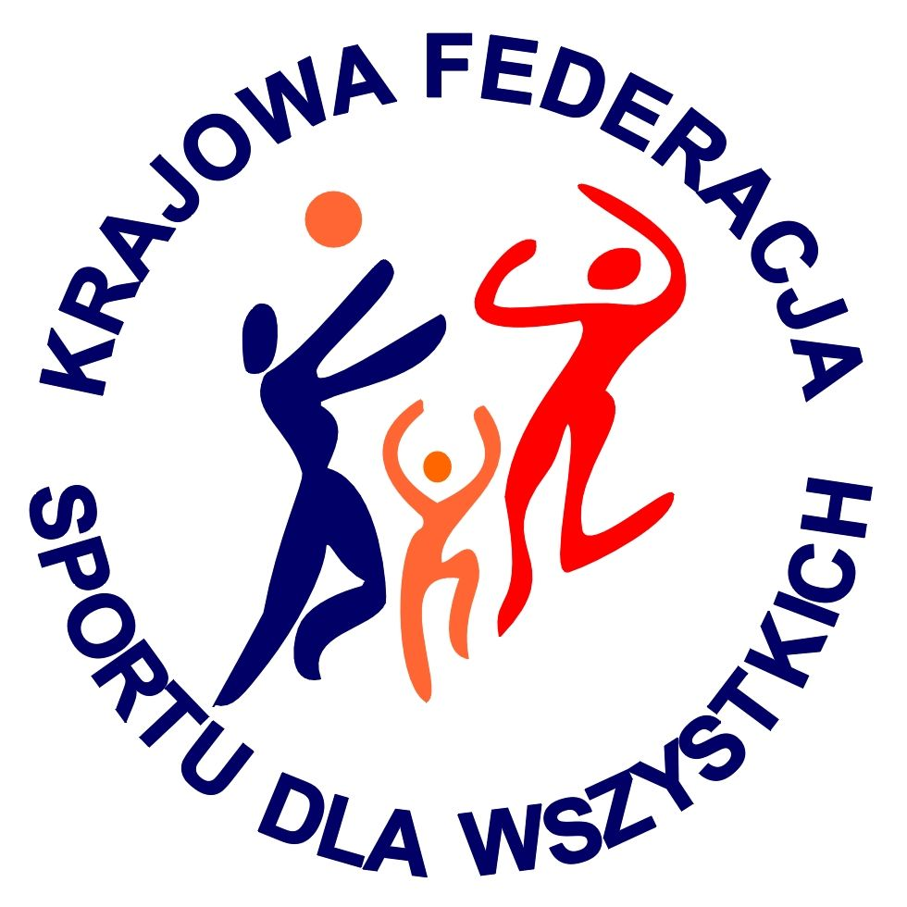 | VII EUROPEJSKI TYDZIEŃ SPORTU dla WSZYSTKICH  XXI SPORTOWY TURNIEJ MIAST i GMIN  26 maja – 1 czerwca 2015 r.  KALENDARZ PLANOWANYCH IMPREZ TURNIEJOWYCH | 

Nazwa gminy: Gmina Lipnik

Data  imprezy | Nazwa imprezy | Organizator imprezy  (telefon kontaktowy do organizatora) | Miejsce przeprowadzenia imprezy | Godzina
26.05.2015 | Turniej mini piłki siatkowej dziewcząt | Michał Wójcikowski 15 8691104 | Zespół Szkół we Włostowie | 14²⁰ -15²⁰
26.05.2015 | Turniej mini piłki siatkowej dziewcząt – szkoła podstawowa | Bożena Kapsa 15 8691413 | Zespół Szkół w Lipniku | 12⁰⁰ -14³⁰
27.05.2015 | Turniej mini piłki nożnej chłopców- szkoła podstawowa | Bożena Kapsa 15 8691413 | Zespół Szkół w Lipniku | 12⁰⁰ -14³⁰
28.05.2015 | Turniej mini piłki nożnej chłopców | Michał Wójcikowski 15 8691104 | Zespół Szkół we Włostowie | 14²⁰-15²⁰
28.05.2015 | Turniej mini piłki siatkowej dziewcząt – gimnazjum | Bożena Kapsa 15 8691413 | Zespół Szkół w Lipniku | 11⁰⁰ -14⁰⁰
29.05.2015 | Turniej mini piłki nożnej chłopców- gimnazjum | Bożena Kapsa 15 8691413 | Zespół Szkół w Lipniku | 1100 -1400
29.05.2015 | Rajd rowerowy do Międzygórza | Michał Wójcikowski 15 8691104 | Włostów - Międzygórz | 8⁰⁰-13⁰⁰
01.06.2015 | Turniej piłki siatkowej i piłki nożnej | Michał Wójcikowski 15 8691104 | Zespół Szkół we Włostowie | 9⁰⁰-13⁰⁰

